八年级（下）期中地理试卷

一、选择题：（每小题2分，共12分）
1．《中国国家地理》杂志社特别策划了“三纵一横”四条寻访中国的路线，即东线（A线）、中线（B线）、西线（C线）和北纬35°线（D线）．C线经过了我国的哪些地理区域（ ）
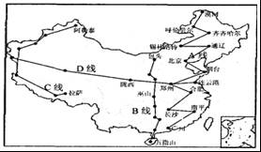
A．北方、南方地区 B．北方、西北地区
C．西北、青藏地区 D．南方、青藏地区
2．下列关于四大地理区域的说法错误的是（ ）
A．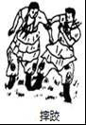
如图为西北地区，为我国主要牧区，有三河牛、三河马、滩羊、细毛羊等牲畜品种
B．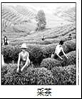
如图为南方地区，水网密集，水运仍然是人们常用的一种交通运输方式
C．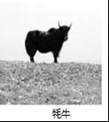
如图为青藏地区，“高寒”是其显著特点，种植业较少，水稻主要分布在河谷地区
D．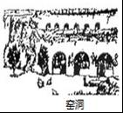
如图为北方地区，主要植被为温带落叶阔叶林
3．图中①山脉西侧地形区的突出特征是（ ）
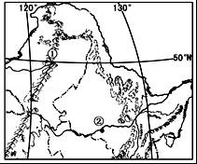
A．雪山连绵，冰川广布
B．千沟万壑，支离破碎
C．地势平坦，一望无际
D．地势平坦，我国重要的商品粮基地
4．如图是中国中央电视台主建筑，其主要体现我国首都北京的什么职能？（ ）
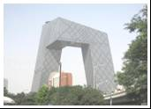
A．文化中心 B．政治中心 C．经济中心 D．国际交往中心
5．张涛同学游览了港澳台之后，凭他的印象给他的朋友描述了三地的一些地理事项，其中不可信的是（ ）
A．三地所处的纬度位置较低，热量充足降水丰富
B．台湾岛西部平原土地肥沃，人口密集
C．三地所需的生产和生活资料主要依靠祖国内地稳定的供应
D．港澳地狭人稠
6．西藏自治区地处我国西南边陲，平均海拔4000米以上，高寒是主要的自然特征，其西北部荒漠广布．西藏人口密度仅2.2人/平方千米，分布分散．青稞是西藏重要的粮食作物，但亩产量不及水稻的一半．西藏人民在恶劣的自然环境下创造了独特的雪域文明，现正和全国人民一起加快建设步伐，共创美好未来．下列关于促进西藏进一步发展的叙述，正确的是（ ）
A．因西北部荒漠广布，应引种热带、亚热带树种，扩大其森林覆盖率，改善生态环境
B．因地处我国西南边陲，人口密度小且分布分散，应强化铁路、公路等交通设施建设，加强区内、外联系，促进西藏全面发展
C．因雪域高原环境独特，生态脆弱，应严禁工业、旅游业等产业的发展，防止对生态环境的破坏
D．因青稞等粮食产量低，应大面积播种水稻等高产农作物，解决粮食不能自给的问题

二、非选择题：（每空1分，共18分）
7．德国慕尼黑大学的一位教授是这样看待中国的：他首先把中国分成东部与西部，再分别分成南北两部分，形成如右图ABCD四块区域，并把四块区域命名为“绿色中国”“黄色中国”“银色中国”和“金色中国”．如果说“金色中国”代表着我国黄沙漫漫、戈壁广布的大西北地区，那么，
“绿色中国”代表： ；
“黄色中国”代表： ；
“银色中国”代表： ．
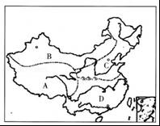
8．读以下图文材料，完成下列要求：
材料一 2013年4月20日，我国雅安市芦山县发生里氏7.0级大地震，造成严重的人员伤亡和财产损失．
材料二 雅安地震相关信息图（图1）和我国部分地区示意图（图2）．
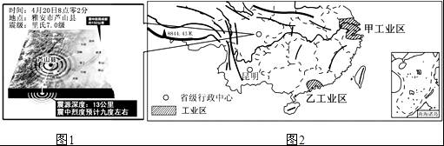
（1）雅安市芦山县地处 盆地西侧，距其省级行政中心 市约150公里，位于龙门山断裂带，地壳活跃．
（2）图2中甲工业区名为 工业区，乙工业区名为 工业区．若两工业区均有一批急救药品运往雅安灾区，选择最合适的交通运输方式是 ．若需从昆明市运送一大批帐蓬到灾区，走最便捷的铁路干线是 线．
（3）雅安灾区灾情重，救灾任务艰巨，其主要原因有 ．（填字母）
①震级大，破坏严重 ②地处山区，交通不便
③地震容易诱发滑坡，交通受阻 ④人口众多，经济发达
A．①④B．①②④C．①②③D．①②③④
（4）地震发生时，下列避震方法哪个是不正确的是
A．在家中（楼房），选择浴室、厕所等空间小、不易塌落的空间避震，不能使用电梯．
B．在教室，应在老师的指挥下迅速用书包护住头部，躲在课桌下、抓紧桌脚；主震过后，迅速有序地撤离教学楼．
C．无论在何处躲避，都要尽量用棉被、枕头、书包或其他软物体保护头部．
D．在野外，躲在山脚、陡崖下，遇到山崩、滑坡，要向山下方向跑，逃离滚石流．
9．读黄土高原图，完成下列问题
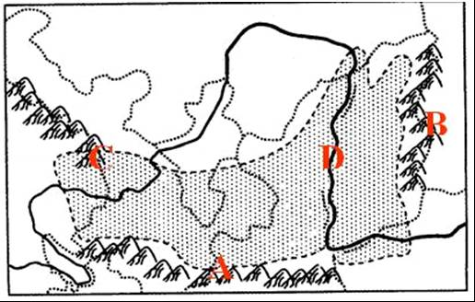
（1）填注：
山脉：A． ； B． ； C． ．河流：D． ．
（2）黄土高原地跨青、甘、宁、 、内蒙古、晋、豫7省区的大部分或一部分，是世界上面积最大的黄土分布区（写简称）；
（3）黄土高原从四大地理区域位置看，位于 地区；
（4）黄土高原生态系统十分脆弱，主要表现在
①抵御自然灾害的能力较低
②水土流失已得到有效控制
③人地矛盾有所缓和
④环境遭到破坏后很难得到恢复
A．①②B．②③C．②④D．①④

八年级（下）期中地理试卷
参考答案与试题解析

一、选择题：（每小题2分，共12分）
1．《中国国家地理》杂志社特别策划了“三纵一横”四条寻访中国的路线，即东线（A线）、中线（B线）、西线（C线）和北纬35°线（D线）．C线经过了我国的哪些地理区域（ ）
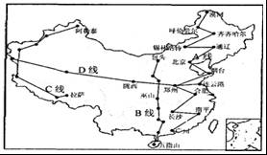
A．北方、南方地区 B．北方、西北地区
C．西北、青藏地区 D．南方、青藏地区
【考点】R1：我国四大地理区域及其划分．
【分析】我国幅员辽阔，自然环境复杂多样，形成了各具特色的地理区域．在中国地图上，把秦岭﹣淮河线、400毫米年等降水量线和青藏高原边缘线这三条重要的地理界线结合起来，并根据实际情况作一定的调整，就把我国划分为四大地理区域，即北方地区、南方地区、西北地区和青藏地区．
【解答】解：我国划分为四大地理区域．读图分析可知，图中C线经过了我国的西北地区和青藏地区．依据题意．
故选：C．

2．下列关于四大地理区域的说法错误的是（ ）
A．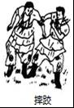
如图为西北地区，为我国主要牧区，有三河牛、三河马、滩羊、细毛羊等牲畜品种
B．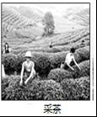
如图为南方地区，水网密集，水运仍然是人们常用的一种交通运输方式
C．
如图为青藏地区，“高寒”是其显著特点，种植业较少，水稻主要分布在河谷地区
D．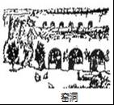
如图为北方地区，主要植被为温带落叶阔叶林
【考点】SG：人民生活与地理环境的关系．
【分析】我国幅员辽阔，自然环境复杂多样，形成了各具特色的地理区域．在中国地图上，把秦岭﹣淮河线、400毫米年等降水量线和青藏高原边缘线这三条重要的地理界线结合起来，并根据实际情况作一定的调整，就把我国划分为四大地理区域，即北方地区、南方地区、西北地区和青藏地区．
【解答】解：读图分析可知：
摔跤是蒙古族的活动，主要位于内蒙古自治区，属于西北地区；西北地区为我国主要牧区，分布有三河牛、三河马、滩羊、细毛羊等牲畜品种，故A正确；
采茶主要分布在南方地区，该地区水网密集，水运仍然是人们常用的一种交通运输方式，故B正确；
牦牛是青藏地区的代表动物，青藏地区的显著特点是“高寒”，其主要发展畜牧业，湟水谷地和雅鲁藏布江谷地是主要的农业区，主要种植小麦、青稞、豌豆等，故C错误；
窑洞是北方地区的民居，北方地区主要植被为温带落叶阔叶林．故D正确．依据题意．
故选：C．

3．图中①山脉西侧地形区的突出特征是（ ）
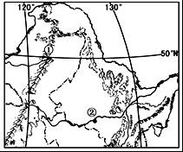
A．雪山连绵，冰川广布
B．千沟万壑，支离破碎
C．地势平坦，一望无际
D．地势平坦，我国重要的商品粮基地
【考点】K1：中国的地形的特征和分布．
【分析】读图可得，①是大兴安岭，大兴安岭西侧的地形区是内蒙古高原，东侧的地形区是东北平原．
【解答】解：青藏高原的地表景观是雪山连绵，冰川广布，黄土高原的地表特征是“千沟万壑，支离破碎”，云贵高原的地表景观是地形崎岖，内蒙古高原的地表景观是地面坦荡，选项ABD不符合题意．
故选：C．

4．如图是中国中央电视台主建筑，其主要体现我国首都北京的什么职能？（ ）
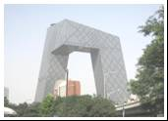
A．文化中心 B．政治中心 C．经济中心 D．国际交往中心
【考点】SE：首都北京的地理概况．
【分析】北京位于华北平原北缘，北部是燕山山脉，西部是太行山脉余脉西山．北京地势由西北向东南倾斜（或西北高、东南低），主要河流有永定河、潮白河等，均属海河水系，大多由西北向东南注入渤海．
【解答】解：对于未来的发展北京做出了长远规划，北京市未来的建设发展目标定位于：国家首都（政治中心）、世界城市（国际交往中心）、文化名城（文化中心），并首次提出“宜居城市”概念．中国中央电视台主建筑，其主要体现我国首都北京的文化中心职能．
故选：A．

5．张涛同学游览了港澳台之后，凭他的印象给他的朋友描述了三地的一些地理事项，其中不可信的是（ ）
A．三地所处的纬度位置较低，热量充足降水丰富
B．台湾岛西部平原土地肥沃，人口密集
C．三地所需的生产和生活资料主要依靠祖国内地稳定的供应
D．港澳地狭人稠
【考点】PA：珠江三角洲工业基地的位置和特点；T1：台湾省的地理位置和地域组成．
【分析】港澳的经济发展与祖国内地联系密切，半个多世纪以来，香港一直起着沟通祖国大陆与世界的桥梁作用，港澳经济发达，技术先进，管理科学，而内地有丰富的自然资源和劳动力资源，可与内地产业结构形成互补，促进彼此经济发展，生产和生活资料主要依靠祖国内地稳定的供应，而台湾则不同，台湾资源比较丰富．
【解答】解：港澳台主要属于亚热带季风气候，所处的纬度位置较低，水热资源充足，故A叙述正确；
台湾岛西部主要是平原，土地肥沃，人口密集，故B叙述正确；
香港和澳门生产和生活资料主要依靠祖国内地稳定的供应，而台湾则不同，故C叙述错误；
香港和澳门都是地狭人稠的地区，故D叙述正确．
故选：C．

6．西藏自治区地处我国西南边陲，平均海拔4000米以上，高寒是主要的自然特征，其西北部荒漠广布．西藏人口密度仅2.2人/平方千米，分布分散．青稞是西藏重要的粮食作物，但亩产量不及水稻的一半．西藏人民在恶劣的自然环境下创造了独特的雪域文明，现正和全国人民一起加快建设步伐，共创美好未来．下列关于促进西藏进一步发展的叙述，正确的是（ ）
A．因西北部荒漠广布，应引种热带、亚热带树种，扩大其森林覆盖率，改善生态环境
B．因地处我国西南边陲，人口密度小且分布分散，应强化铁路、公路等交通设施建设，加强区内、外联系，促进西藏全面发展
C．因雪域高原环境独特，生态脆弱，应严禁工业、旅游业等产业的发展，防止对生态环境的破坏
D．因青稞等粮食产量低，应大面积播种水稻等高产农作物，解决粮食不能自给的问题
【考点】UG：西藏自治区．
【分析】从新疆往南，越过昆仑山，就走进了西藏自治区．西藏地处我国西南边陲．这里山脉连绵，雪峰重叠，湖泊众多，气候寒冷，加之地广人稀，交通不便，好像披上了一层十分神秘的面纱．因而，西藏总是令人神往．
【解答】解：A、热带、亚热带树种对水热条件要求高，不宜在西藏自治区引种．故A不符合题意；
B、西藏自治区处我国西南边陲，人口密度小且分布分散，应强化铁路、公路等交通设施建设，加强区内、外联系，促进西藏地区社会经济的更快发展．故B符合题意；
C、西藏自治区的开发建设，必须协调人地关系，注重保护生态环境，走可持续发展之路．故C不符合题意；
D、西藏自治区的农作物主要有青稞（大麦的一种）、豌豆、小麦、油菜等．由于太阳光照强，小麦等作物的单位面积产量比较高．故D不符合题意．
故选：B．

二、非选择题：（每空1分，共18分）
7．德国慕尼黑大学的一位教授是这样看待中国的：他首先把中国分成东部与西部，再分别分成南北两部分，形成如右图ABCD四块区域，并把四块区域命名为“绿色中国”“黄色中国”“银色中国”和“金色中国”．如果说“金色中国”代表着我国黄沙漫漫、戈壁广布的大西北地区，那么，
“绿色中国”代表： 南方地区 ；
“黄色中国”代表： 北方地区 ；
“银色中国”代表： 青藏地区 ．
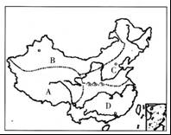
【考点】SG：人民生活与地理环境的关系；R1：我国四大地理区域及其划分．
【分析】我国幅员辽阔，自然环境复杂多样，形成了各具特色的地理区域．在中国地图上，把秦岭﹣淮河线、400毫米年等降水量线和青藏高原边缘线这三条重要的地理界线结合起来，并根据实际情况作一定的调整，就把我国划分为四大地理区域，即北方地区、南方地区、西北地区和青藏地区．
【解答】解：我国四大地理区域的自然环境、地理景观和居民的生产生活习惯有显著的差异．“金色中国”代表我国黄沙漫漫、戈壁广布的西北地区，“黄色中国”代表黄土遍布的北方地区，“绿色中国”代表郁郁葱葱的南方地区，“银色中国”则代表了终年积雪，冰川纵横的青藏地区．
故答案为：南方地区；北方地区；青藏地区．

8．读以下图文材料，完成下列要求：
材料一 2013年4月20日，我国雅安市芦山县发生里氏7.0级大地震，造成严重的人员伤亡和财产损失．
材料二 雅安地震相关信息图（图1）和我国部分地区示意图（图2）．
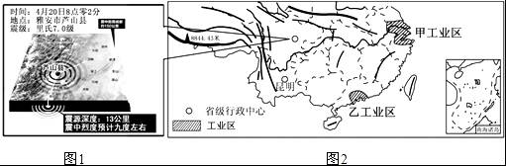
（1）雅安市芦山县地处 四川 盆地西侧，距其省级行政中心 成都 市约150公里，位于龙门山断裂带，地壳活跃．
（2）图2中甲工业区名为 沪宁杭 工业区，乙工业区名为 珠江三角洲 工业区．若两工业区均有一批急救药品运往雅安灾区，选择最合适的交通运输方式是 航空运输 ．若需从昆明市运送一大批帐蓬到灾区，走最便捷的铁路干线是 成昆 线．
（3）雅安灾区灾情重，救灾任务艰巨，其主要原因有 C ．（填字母）
①震级大，破坏严重 ②地处山区，交通不便
③地震容易诱发滑坡，交通受阻 ④人口众多，经济发达
A．①④B．①②④C．①②③D．①②③④
（4）地震发生时，下列避震方法哪个是不正确的是 D
A．在家中（楼房），选择浴室、厕所等空间小、不易塌落的空间避震，不能使用电梯．
B．在教室，应在老师的指挥下迅速用书包护住头部，躲在课桌下、抓紧桌脚；主震过后，迅速有序地撤离教学楼．
C．无论在何处躲避，都要尽量用棉被、枕头、书包或其他软物体保护头部．
D．在野外，躲在山脚、陡崖下，遇到山崩、滑坡，要向山下方向跑，逃离滚石流．
【考点】UO：四川省．
【分析】四川省人口众多，工农业生产以四川盆地相对集中．四川盆地的西部有肥沃的成都平原．平原上始建于战国时的都江堰水利工程，有效地控制了岷江的水患，使大片农田得以自流灌溉，“天府之国”从此遐迩闻名．
【解答】解：读图可知，（1）雅安市芦山县地处四川盆地西侧，距其省级行政中心成都市约150公里，位于龙门山断裂带，地壳活跃．（2）甲工业区名为沪宁杭工业区，乙工业区名为珠江三角洲工业区．若两工业区均有一批急救药品运往雅安灾区，选择最合适的交通运输方式是航空运输．若需从昆明市运送一大批帐蓬到灾区，走最便捷的铁路干线是成昆线．（3）雅安灾区灾情重，救灾任务艰巨，其主要原因有：震级大，破坏严重；地处山区，交通不便；地震容易诱发滑坡，交通受阻．（4）地震发生时，避震方法有：在家中（楼房），选择浴室、厕所等空间小、不易塌落的空间避震，不能使用电梯；在教室，应在老师的指挥下迅速用书包护住头部，躲在课桌下、抓紧桌脚；主震过后，迅速有序地撤离教学楼；无论在何处躲避，都要尽量用棉被、枕头、书包或其他软物体保护头部．根据题意．
故答案为：（1）四川；成都；（2）沪宁杭；珠江三角洲；航空运输；成昆；（3）C；（4）D．

9．读黄土高原图，完成下列问题
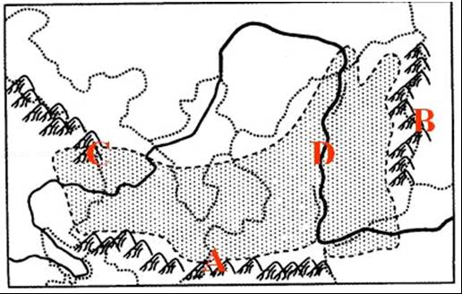
（1）填注：
山脉：A． 秦岭 ； B． 太行山 ； C． 祁连山 ．河流：D． 黄河 ．
（2）黄土高原地跨青、甘、宁、 陕 、内蒙古、晋、豫7省区的大部分或一部分，是世界上面积最大的黄土分布区（写简称）；
（3）黄土高原从四大地理区域位置看，位于 北方 地区；
（4）黄土高原生态系统十分脆弱，主要表现在 D
①抵御自然灾害的能力较低
②水土流失已得到有效控制
③人地矛盾有所缓和
④环境遭到破坏后很难得到恢复
A．①②B．②③C．②④D．①④
【考点】SH：黄土高原水土流失的治理．
【分析】严重的水土流失，带走地表土壤，破坏农田和村庄，使得自然灾害，特别是旱灾加剧，生态环境恶化；泥沙下泄导致河流含沙量剧增，淤塞下游河道，给防洪和河道整治造成了困难，制约社会和经济的发展．
【解答】解：读图可知，（1）图中A是秦岭，它和淮河构成了我国南方地区和北方地区的分界线．B是太行山，该山脉东侧为华北平原，西侧为黄土高原．C是祁连山，是我国第一、二阶梯的分界线．D是黄河，是我国第二长河．
（2）黄土高原地跨青（青海省）、甘、宁、陕（陕西省）、内蒙古、晋（山西省）、豫7省区的大部分或一部分，是世界上面积最大的黄土分布区．
（3）从四大区域看，黄土高原位于北方地区．
（4）图中黄土高原抵御自然灾害的能力较低，人类的不合理开发利用，会引起自然环境的强烈反应，使得自然灾害频繁发生，黄土高原的环境遭破坏后，恢复相当困难．
故答案为：（1）秦岭；太行山；祁连山；黄河
（2）陕；
（3）北方；
（4）D．

2017年8月6日

